1. OBJETIVO
Establecer la metodología para llevar a cabo la evaluación, selección y reevaluación de los proveedores

2. ALCANCE
Este procedimiento aplica para la evaluación de los proveedores que se consideran críticos para la prestación del servicio; su selección, reevaluación e identificación de necesidades de mejoramiento.

3. RERENCIAS NORMATIVAS.

NTC ISO 9001:2015, 8.4 Control de los procesos, productos y servicios suministrados externamente

4. RESPONSABLE
Gerencia General, y Dueños de proceso

4. DEFINICIONES

4.1 Proveedores Críticos: Se refiere a aquellos proveedores cuyo producto o servicio tienen gran impacto en la prestación del servicio. La falta, omisión o retraso del proveedor, interfiere en los procesos afectando directamente la calidad.

4.2 Proveedores No Críticos: Se refiere a aquellos proveedores cuyo producto o servicio no tienen gran impacto en la realización del servicio. La falta, omisión o retraso del proveedor no tiene relevancia para la ejecución o cumplimiento de las funciones propias de la compañía.

4.3 Evaluación de Proveedores: Método mediante el cual se determina el cumplimiento de aspectos técnicos, administrativos y de calidad de un proveedor.

4.4 Reevaluación de Proveedores: Proceso mediante el cual se vuelve a evaluar a un proveedor para hacer seguimiento a su desempeño y determinar su permanencia como proveedor de la compañía.

5. POLITICAS

5.1 Se realizará evaluación a los proveedores que se consideren críticos para la institución.

Proveedores de tecnología
Proveedores de servicios técnicos
Proveedores de soporte al proceso de gestión humana
Proveedores SST, SV

6. DESCRIPCIÓN DE LAS ACTIVIDADES

6.1. Evaluación Inicial:
Toda persona natural o jurídica que aspire a ser proveedor de la compañía será sometida a una evaluación inicial, la cual es realizada por director a administrativo y operativo, teniendo en cuenta los siguientes criterios: FORMATO DE SELECCIÓN PROVEEDORES

6.2. Listado de Proveedores: el gerente administrativo y operativo incluye en el “Listado de proveedores” los proveedores aprobados y los Condicionados. Los proveedores que resulten Condicionados”, se mantendrán en el listado de proveedores siempre y cuando obtengan una calificación mayor o igual a 39-44 en la primera reevaluación de proveedores.

6.3. Selección de proveedores: La selección del proveedor se realiza teniendo en cuenta los criterios de precio, cumplimiento y servicios ofrecidas por el proveedor.

6.4 Reevaluación de proveedores: Cada año se realiza la reevaluación de los proveedores utilizando el formato de “FORMATO DE EVALUACIÓN Y REEVALUACIÓN DE PROVEEDORES

El promedio de las calificaciones obtenidas por el proveedor en cada criterio, se trasladan al formato “Reevaluación de proveedores” donde se multiplica por un factor de ponderación, para obtener una calificación final. El porcentaje total de calificación obtenido se ubicará en uno de los siguientes rangos, para establecer el estado del proveedor calificado.

Criterios de Calificación Definida | PUNTAJE | RESULTADO
Criterios de Calificación Definida | 4,5 - 5,0 | Excelente - Proveedor confiable y recomendado.
Criterios de Calificación Definida | 3,9 - 4,4 | Bueno - Proveedor confiable.
Criterios de Calificación Definida | 3,0-3,8 | Regular - Proveedor poco confiable. Condicionado y/o Sancionado
Criterios de Calificación Definida | 0,0 - 2,9 | No Confiable - Proveedor NO confiable. Restringido.

- Proveedores con calificación mayor o igual a 4,5-5,0 %. Se extiende felicitación y se les invita a seguir manteniendo el nivel de excelencia.
- Proveedores con calificación entre 3.9 y 4,4 %. Se les informa que su operación es confiable y se da continuidad al contrato.
- Proveedores con calificación entre 3.0 y 3,8 %. Se les informa sobre la necesidad de mejoramiento en el factor específico. Si esta calificación persiste durante tres evaluaciones consecutivas, el proveedor es retirado del listado de proveedores.
- Proveedores con calificación igual o inferior al 0,1-2,9 Se les informa que no pueden
continuar siendo proveedores de la institución.

7. ANEXOS
7.1 LISTADO DE PROVEEDORES APROBADOS

- Empresa de Seguros
- Empresa de exámenes médicos
- KOIOS sistemas integrados
- Empresa GPS
- Empresa de certificación
- CDA
- Combustible
- TUV RHEINLAND como ente certificador

7.2 Formato de selección de proveedores
7.3 Formato evaluación de proveedores.
7.4 Formato de reevaluación de proveedores

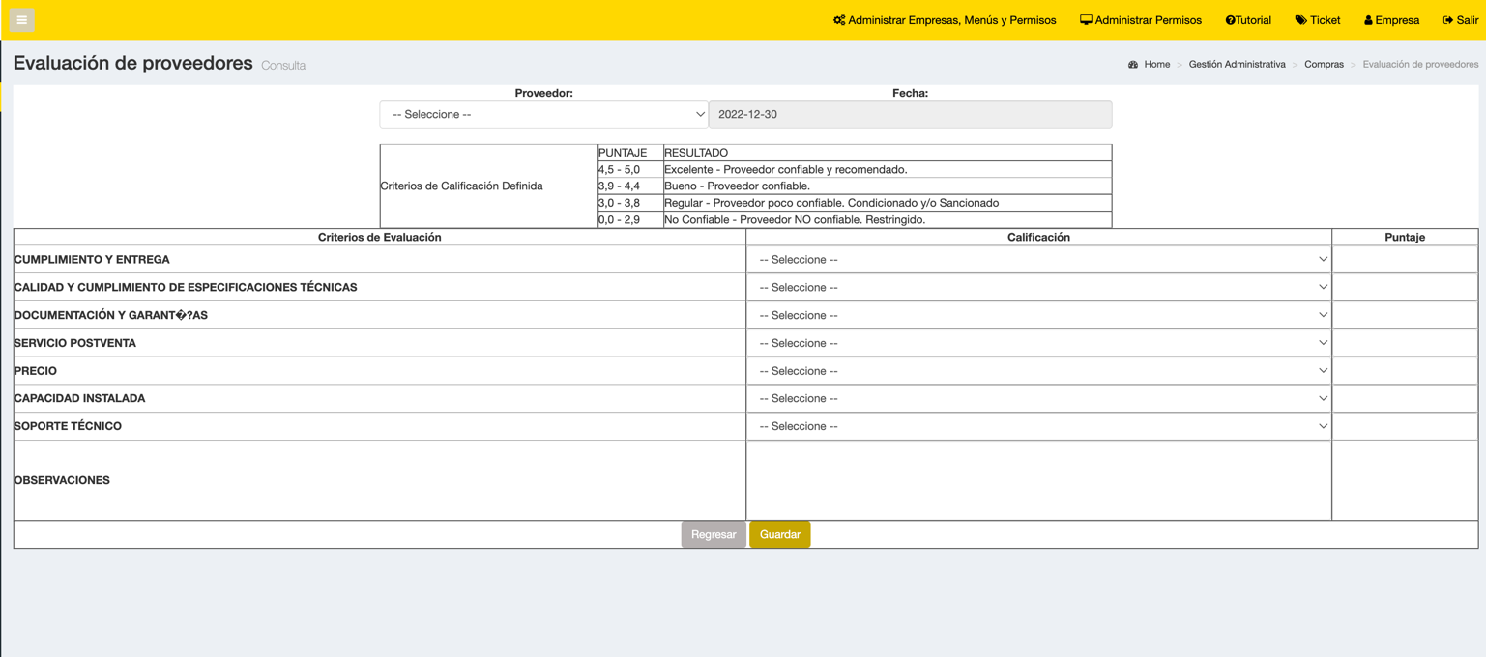

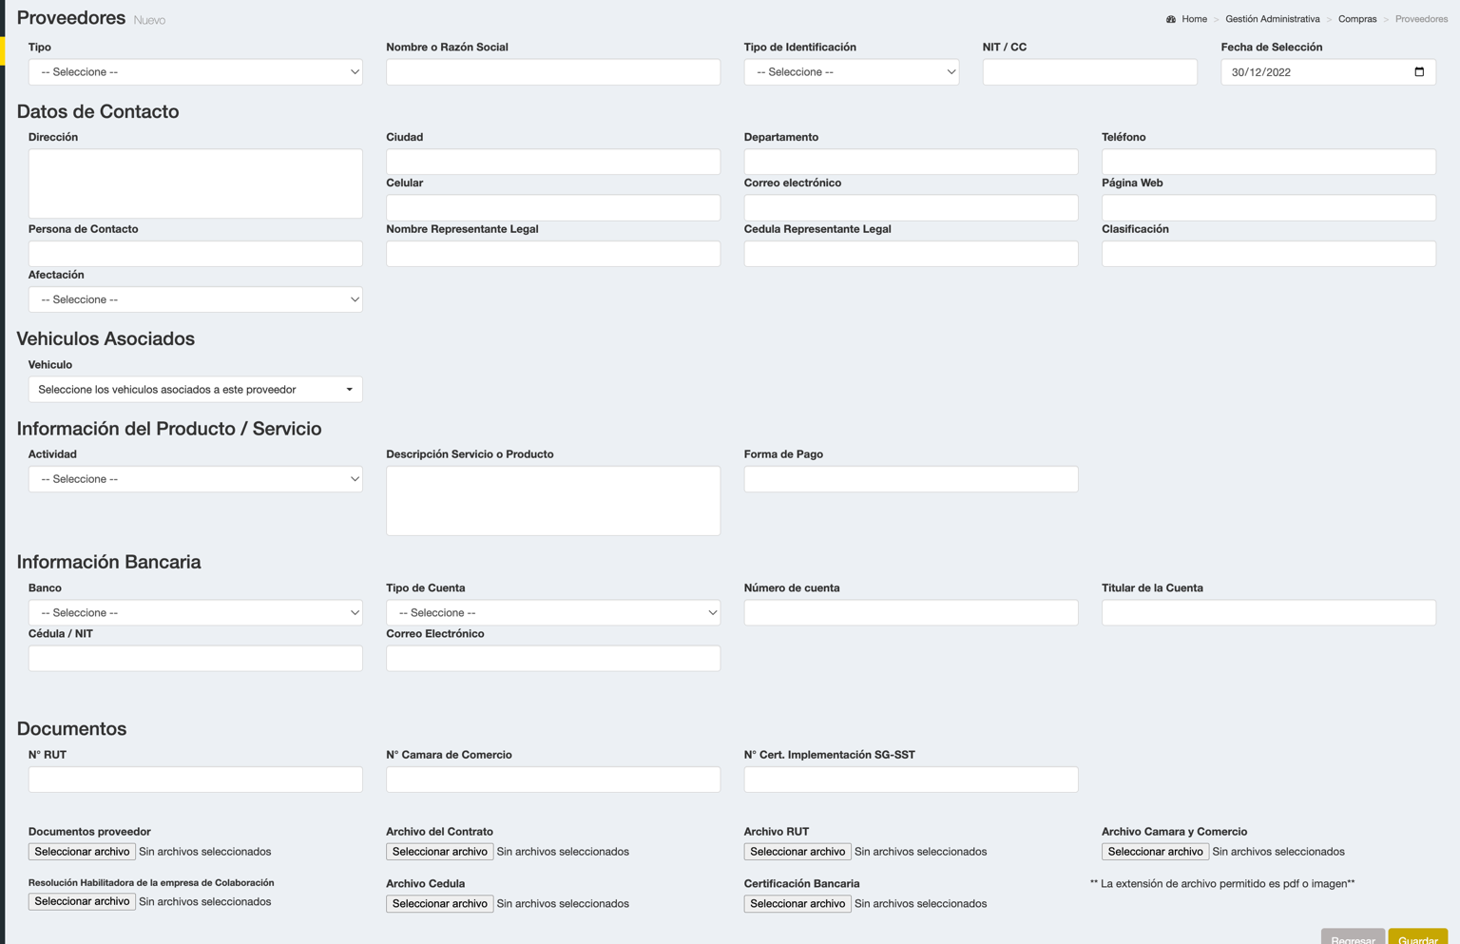

8. CONTROL DE CAMBIOS
VERSIÓN DEL DOC. | FECHA DEL CAMBIO | CAMBIO REALIZADO | VIGENCIA | NUEVA VERSIÓN
1 | 01/03/2023 | Creación del documento | DD / MM / AA | 0

